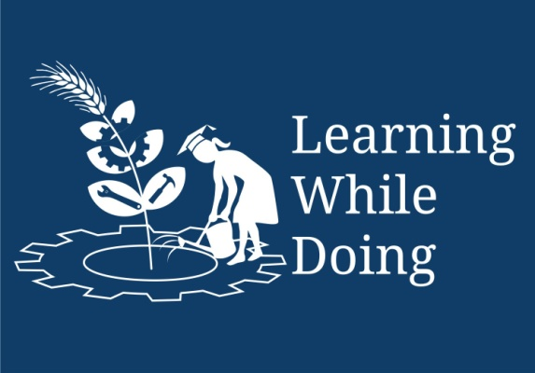

**पेरूची जेली**

*Open Education Resource*

**संकल्पना (Image) :**

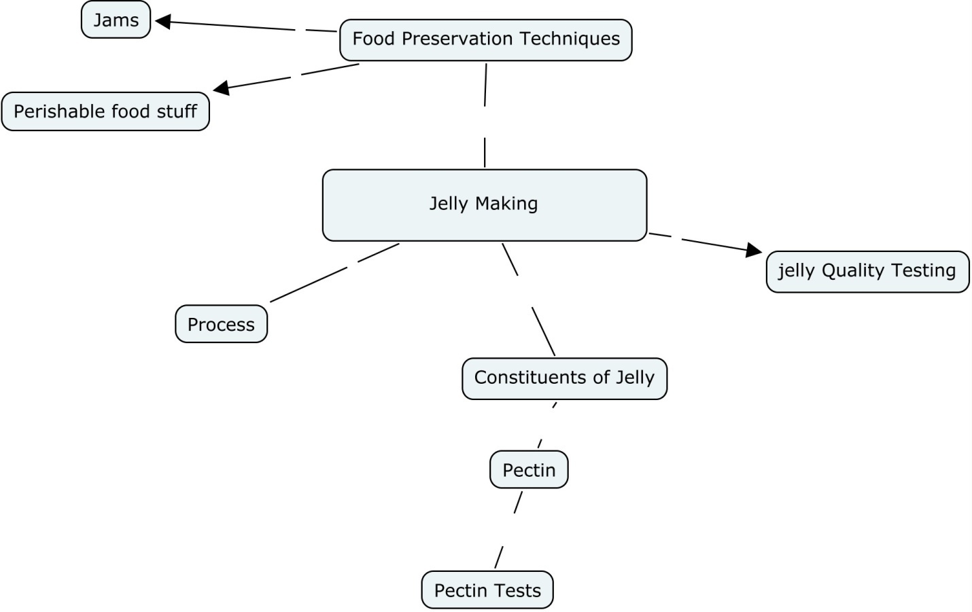

**या OER चा उद्देश**

* **फळांची जेली तयार करणे**
* **फळांमधील पेक्टिन(Pectin)चे प्रमाण काढणे**

**Activity**

* **१ किलो पेरूची जेली तयार करणे व त्याची Costing काढणे**

|  |
| --- |
| **जेली तयार करण्याच्या कृती साठी येथे क्लिक करा-** [**Jely-f.pdf**](Jely-f.pdf)  **या Document मध्ये पान क्रमांक १ ते १६ पर्यंत कृती दर्शवलेली आहे** व त्यापुढे कॉस्टिंग कसे काढावे हे सांगितले आहे. |

**पेरूची जेली करण्यासाठी या Document मध्ये उल्लेख केलेले सर्व साहित्य साधने जमवा.**

**आता पर्यंत आपल्याला काय समजले आहे**

* **फळाची जेली कशी बनवायची आहे, त्याची कृती समजली.**

**आपल्याला आता काय बनवायचे आहे बर...**

* **वरील कृती प्रमाणे आपल्याला साधन साहित्ये जमा करून पेरूची जेली तयार करायची आहे व ती जेली बनवण्यास किती खर्च आला (Costing) काढायचे आहे.**

**जेली का बनवावी**

भौगोलिक परिस्थिती , बदलते हवामान यामुळे विविध प्रकारची पिके, फळे घेता आली तरी देखील सर्वच फळे वर्षभर मिळत नसतात शिवाय त्या फळांचे त्या मोसमात बाजार भाव कमी असतो

तर अशा वेळी आपण त्या फळांची खरेदी केली व त्यावरती प्रक्रिया केली जसे कि जाम जेली इत्यादी तर वर्षभर त्या फळांचा आस्वाद घेता येतो व त्या क्षेत्रा संबंधी व्यवसाय करणाऱ्या उद्योजकाचा फायदा होऊ शकतो

जरूर करू पण त्या साठी काय साहित्य लागते व त्याची कृती सांग ? मग आपण त्याप्रमाणे जेली बनवूयात

आज शाळेत पेरूची जेली करायला शिकवली.आपण हि करूयात का ?

C:\Program Files (x86)\Microsoft Office\MEDIA\CAGCAT10\j0216724.wmf

**जेली बनवण्यासाठी कोणते साहित्य साधने लागतात त्याची सूची खालील प्रमाणे दिले आहेत**

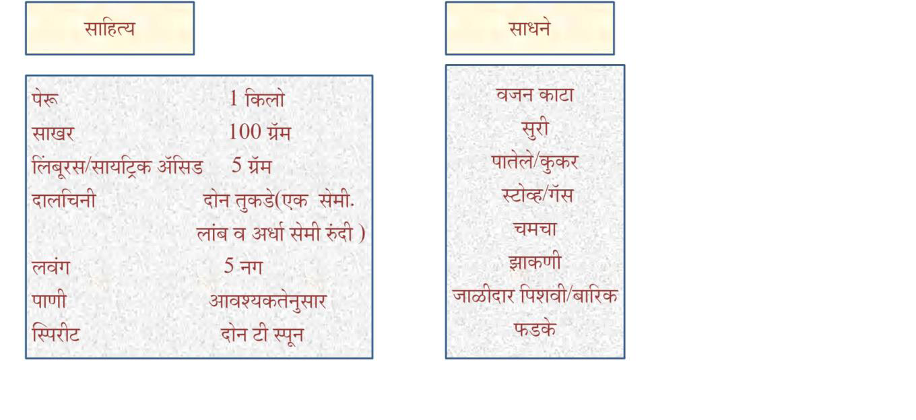

ठीक आहे .कुकर सुरी , झाकण तसेच साखर, दालचिनी लवंग इत्यादी तर आपल्या घरात आहे

तर आपल्याला वर सांगितलेल्या साहित्ये साधने लागतील

**C:\Program Files (x86)\Microsoft Office\MEDIA\CAGCAT10\j0216724.wmf**

बाजारातून पेरू आणायला लागतील

१ किलो पेरू कितीला आहेत ?

पेरू पन्नास रुपये किलो आहेत , साखर ३५ रुपये किलो

**जेली कशी बनवायची ?**

**कृती करण्यापूर्वी खाली दिलेला Flowchart पहा**

**डाव्या बाजूस साहित्ये दर्शवण्यात आलेले आहेत तर उजव्या बाजूस लागणारे साधने दर्शवलेले आहेत**



**आता सुरुवातीला बघितलेल्या Document मध्ये व वरील Flowchart चा संदर्भ घेऊन जेली बनवावी.**

**प्रश्न**

|  |
| --- |
| **जेली करते वेळी फळांची निवड कशी करावी?** |

**इथ पर्यंत आपल्याला काय समजले आहे**

* **जेली कशी बनवावी**
* **जेली बनवण्यासाठी लागणारे साहित्य साधने**

**इथ पर्यंत तुम्ही कोणती कृती केली आहे**

* **१ किलो पेरूची जेली बनवली आहे**

**इथून पुढे करावयची Activity**

* **फळांमधील पेक्टिन कसे काढायचे आहे हे पाहणे व ती कृती करणे व त्याची नोंद करणे**

**फळांमधील पेक्टिन चे प्रमाण काढणे**

**पेक्टिनचे फळांमधील प्रमाण हे फार महत्वाचे असते कारण त्यामुळे जेलीची गुणवत्ता ठरते व जेली चांगली होते .**

|  |
| --- |
| **पेक्टिन चाचणी च्या कृती साठी येथे क्लिक करा.**[**..\supportive ppts\Jely-f.pdf**](../supportive%20ppts/Jely-f.pdf)  **या Document मध्ये पान क्रमांक ८ ते १० पर्यंत कृती दर्शवलेली आहे**. |

**इथपर्यंत आपण केलेली कृती**

* **जेली बनवणे**
* **फळांमधील पेक्टिन चे प्रमाण काढणे**

**प्रश्न**

|  |
| --- |
| **पेक्टिन ची चाचणी का करायची ?** |
| **पेक्टिन चे प्रमाण कमी व जास्त असेल तर काय होते ?** |

**Additional Activity**

|  |
| --- |
| **तुम्ही बनवलेल्या जेलीची Costing काढा व त्याची विक्री किंमत ठरवा** |
| **जेली बनवण्यासाठी दिलेल्या कृतीनुसार पपई , डाळिंब , चिंच व कवठाची जेली बनवून पहा** |

**Summary**

**या OER मधून खालील गोष्टी समजतात:**

* **जेली तयार करणे व त्याची प्रक्रिया..**
* **पेक्टिन ची चाचणी घेणे.**
* **जेली बनवण्याची Costing काढणे.**